新桥实验小学英语教研简报
2013年12月2日
编辑：吕佳蔚

- 新闻速递
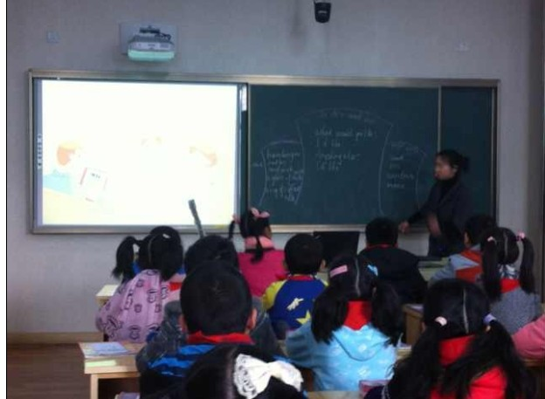
为加快培养青年教师的步伐，进一步加强青年教师业务基本技能的锻炼，促进青年教师牢固树立爱岗敬业思想，磨练教学内功，提升育人品位，提高青年教师业务水平，以适应新课程对青年教师的教育教学水平和岗位的要求，尽快胜任教育教学工作，夯实业务基本功，提高教学质量，让更多的青年教师脱颖而出。学校于2013年11月20日举办了青年教师基本功大赛，现已顺利结束，圆满完成了本次活动的各项工作。

- 教研活动总结
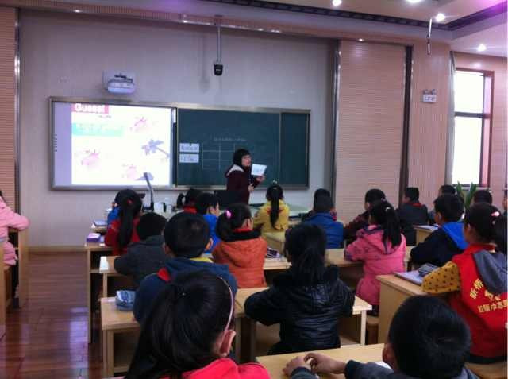
经过上课、说课和评课三个环节的激烈角逐，本次英语组青年教师基本功大赛终于尘埃落定，为了总结经验、吸取教训、更好的做好今后的相关工作，现就本次大赛具体情况做如下总结：
一、领导重视、准备充分、组织有序
为了组织好本次大赛，学校高度重视，精心策划。成立了以高校长为组长、以各年级教研组长和教师为组员的评委小组。所有组员都全力以赴完成各自承担的工作任务，从制定大赛活动方案和课堂教学基本功比赛评分表到制作宣传板报及定做横幅再到成绩汇总、设置奖项各项工作都有条不紊的进行。
二、参赛教师态度认真、积极备赛，成效显著
本次基本功竞赛的教学内容是4AUnit6 At the snack bar，每位教师只有一个晚上的时间准备说课，上课以及评课比赛，时间紧、任务重但每位参赛教师为了迎赛，都认真备课，精心制作课件。不少参赛教师教学基本功扎实，进步明显，业务素质提升快，部分青年教师可持续发展潜力很大。参赛教师除个别特殊科目外都使用了多媒体手段辅助教学，不少青年教师课件设计精美。尤其值得一提的是陈微霞老师以其稳健的教风和出色的表现赢得了所有评委的一致好评。此外，刘宇婷老师说课规范、完整，也获得了充分的肯定。
三、评委工作有理有据、认真负责
评委们能够克服自身工作困难，不畏疲劳，积极认真地听课，遵循公开、公平、公正原则，评分工作严谨负责，并按照评价指标体系，做到评判有理、给分有据。英语学科第一责任人刘琴老师还在课后分别对参赛老师的课进行针对性点评，从教学的各个环节进行有理有据的评价，既是对参赛教师的勉励，也是一种教学民主沟通的好方式，这对青年教师的成长会起到了极大的帮助作用。评委们一丝不苟坚持完成本次比赛的评分工作，在工作中更是给我们青年教师上了生动的一课。
- 反思
- 教研活动反思：
新基础倡导培养主动、健康发展的人。那么这样的学生对待学习应该是一种发自内心的需要，这样的学生也应该是各方面健康发展的学生。直面日常的教学实践，作为教师，应该给学生架构怎样的课堂才能培养这样主动、健康发展的学生呢？在学校的新教师基本功大赛中，我这样理解：
开放：教学的开放会带动学生思维的开放。对学生的已知开放，对学生的生活经验开放，设置开放性话题。
【教学情景一】
(让学生听完关于食物饮料的歌曲之后)
T: Do you like the song? What can you hear from the song?
Ss: I can hear some food and drinks.
T: What food and drinks can you hear?
Ss: I can hear “hot dog”. I can hear…
T: What other food and drinks do you know?
Ss: I know “sandwich”. I know…
T: where can you see them?
Ss: In KFC. In the supermarket. In the food shop…
…
老师的三个开放性问题唤醒了学生的已知，学生将已学的食物饮料类词汇一一呈现。同时，也有词汇丰富的学生将个别新词汇引进课堂。无论是只知道旧词汇，还是能说出新词汇的学生，都在课堂上得到了展现，学习的兴趣和自信心应该就是这样被激发的。如果给学生足够的空间和时间，那么学生的表现将是老师无法估量的。新基础的课堂应该是有很多“surprise”的课堂，课堂越开放，“surprise”会更多。
递进：将学生的思维质量进一步提升。以上的三个问题不仅开放，也是有递进性的。是在老师的追问中自然导出的。特别是面对高年级的学生，老师应该有追问的意识和习惯，这样才能培养学生良好的思维习惯和提升学生的思维品质。在真实的课堂里，经常问问学生：How do you now that? Why? Do you think so? 等等问题，学生如果能答上来，哪怕是中文，教师应该毫不吝啬地鼓励与表扬，学生会因此得到极大的满足感。学习主动性会慢慢提高。
【教学情景二】
T: You play the game so well. You’ve got five presents! Look! What’s in the Box 1！What’s in it? It begins with “h”. We can eat it like this. (教师模仿吃汉堡的动作)
Ss: It’s a hamburger!
T: So clever! What about Box 2? Listen! Someone is eating them! (播放吃面条的声音)
Ss: 面条！
T: right! They are noodles. n_ _dles? (food, room提示，让学生拼出新词汇) Here are some noodles.(老师点明noodles单复数的特殊性)
(Ss read the new word and learn it.)
T: there is something different in Box 3. we can make it like that! (播放制作三明治的动画) What’s that?
Ss: Sandwich….
老师扎实词汇教学的音形意，以不同方式呈现新词，充分考虑了学生可能会什么，能干什么，喜欢什么样的方式，这也是新基础词汇教学应该遵守的原则。不仅如此，老师在教学中也应该时常以形象的肢体语言，亲和的眼神交流打动每一位学生。师生间真实的心灵交流，才能促使学生身心健康的发展。以欣赏的眼光看待学生，充分尊重学生，呵护学生学习的兴趣与积极性，才能培养主动，健康发展的学生。
把课堂还给学生，让课堂充满生命活力；把班级还给学生，让班级充满成长气息。让我们将新基础践行之路走得更远。 （五年级组：陈微霞）

今天听了陈微霞老师四年级的一篇教学课，涉及的主要单词有：hamburger, sandwich, noodles，a cup of coffee, a glass of milk.句型主要有：What would you like.及其回答I’d like...陈老师在教授的过程中十分重视语言知识的训练，并花了大量的时间。
合理设置练习环节。陈老师从热身部分就开始注重语言知识的训练。为了让学生更快地进入到英语学习的状态。陈老师在一开始让学生欣赏《Hungry》这首歌。而后又用一连串的智慧的提问挑起了学生的期待，对后面的学习充满了兴趣，在这个过程中也基本完成了对课文文本的解读，学生对在什么交际情境下使用那些交际句子有了清晰的认识。而在新授单词句型中，训练的方式则多种多样。在单词朗读过程中，主要有跟读，开火车朗读等。在对话训练过程中，有老师问，学生答，学生相互问答，小组训练等等。多种多样的训练方式，学生对知识点的掌握比较牢固。
整体训练，词句结合。陈老师在教授过程中将单词结合句型进行教授。在教授单词以后，让学生用What would you like? I’d like 进行交际.在教授新句型Anything else?时，也是用刚刚学过的单词进行教授。这样，词不离句，句不离词，重复的操练让学生牢固地掌握了学生的知识。
陈老师在后面设置的拓展也非常有新意，但是又合情合理。学生愿意参与其中，展开想想的翅膀。 （三年级组：孔颖）

对于我所教授的小学牛津英语4AUnit6At the snack bar的 story time.我是如此思考的
一．说教材
本单元的教学内容是“征求别人的意见”围绕在小吃店点餐展开话题。学习食品类的单词，在一定情境中掌握点餐用语。本单元有着承上启下的作用，既是三上第七单元的知识延续， 又为下个单元讨论价格做铺垫。并且食品类单词的学习对于可数名词与不可数名词的学习有着至关重要的作用。
二．说学情：学生已经在三下英语学习中学过egg/ice cream/sweet/pie等单词。并在四上第四单元接触过What about you?的句型。在前一单元的Cartoon time中已经渗透了What would like…?这一句型。
基于新课标和大纲的要求以及四年级学生的实际情况，我就本课的教学目标设计如下：就知识目标来看：
三．说目标
1.通过游戏magic box及词汇新授，初步感知单词 tea, coffee, juice, sandwich, noodles, rice 做到能够认读，明白意思；
2.通过教师介绍，能初步感知可数名词与不可数名词。
3.在Mike、Helen和爸爸点餐的语境中，初步感知句型 What would you like ?及回答I’d like …,please.
4.通过同桌对话，巩固重点句型What would you like ?及回答I’d like …,please. 并初步掌握日常用语Anything else?
5.通过本课的学习，学会如何礼貌与人沟通。通过对食品类话题的讨论，树立正确的饮食观念
四．教学重点、难点：
我认为本课的重难点首先是感知单词tea, coffee, juice, sandwich, noodles, rice做到能够认读，明白意思；
然后是把句型What would you like ?及回答I’d like …,please.正确的运用到实际生活中，与人进行无障碍的沟通交流。
五．说教法
本节课我采用了多种教学方法：
直观情境教学2.整体语言教学3.交际法教学4.任务型教学
六．教学内容
下面我重点来说说我的教学流程。我将其分为三大板块Pre-task, While-task, Post-task.
我为第一板块设置两个环节,第一个环节唱一首歌谣What would you like for dinner.这首歌谣为我们复习了三上第七单元食品类单词，当然也起到活跃课堂气氛的目的。句型又与本节课密切相关。通过问题：Can you name other food or drinks? 过度到词汇教学。以旧带新，学习新词汇，接触可数不可数单词的概念。接下来是个游戏环节帮助学生巩固本节课所学新词。模拟snack bar的场景，先进行句型操练，初步感知What would you like? Yes，please.接着观察图 a snack bar .过渡到课题的学习中来。
接着进入到本课的第二大板块while-task.我为这个板块设计四个环节。第一环节，带着问题看课文动画，看完勾出文中人物各自所需要的食物。然后用第一人称的问答，既了解了文章的大致内容，又巩固了重点句型。提出问题点餐时使用了哪些句型，总结归纳。让学生自己快速阅读文章，找到日常用语。梳理所有点餐的句子及回答，以便学生更好的掌握及实际运用。让他们养成用英语思维的习惯，培养他们用英语做事的能力。第三环节跟录音朗读课文，同时进行朗读策略指导，提醒学生注意语音语调重读词汇。第四环节再者然后让学生通分角色朗读，或者表演。时情感教育不可少，让学生们养成不挑食的好习惯，树立健康的饮食观。此环节的目的是培养学生的发散性思维，真正做到个性化答案。
下面进入到本课的最后一板块，我设计了一个环节，让我们的同学去他们最喜欢的肯德基坐坐，四人一小组操练最佳表演组可以得到一张肯德基的优惠券。想想你去该问什么，此环节需要我们把输入的语言大量的输出，真正做到学以致用的目的。
七．教学反思
1．在教学模式上,注重体验和实践。我从学生的心理和生理特点出发，让学生通过体验和实践进行学习,我设计了对号入座的游戏，把学英语与用英语做事情联系起来，创设良好的语言环境和语用环境，使学生在愉快和自信的情绪中，保持积极的学习态度，在大量的语言实践中形成语感，养成良好的英语学习习惯。
2．在亲身示范的时候做的还不够到位，教学的环节有所遗忘，希望下回有所改进。
（四年级组：刘宇婷）
- 日常教学反思：
初学英语的小学生，对英语有着强烈的兴趣和好奇心，如果教师能抓住这一点加以正确引导，树立学生学习的自信心，将会收到事半功倍的效果。那么如何激发学生长期保持学习英语的兴趣，是我们一直探讨的课题。在这些年的英语课堂教学工作中，我感到最吸引孩子们眼球的活动，就是竞赛和游戏。
在一次英语课上，我在教“What colour is my skirt now? It’s …”时，由于录音中语速太快，学生跟不上来，我便放慢语速，让学生跟读，但几遍下来，有些同学的语速还是有些绕不过来，便产生了畏惧情绪、不愿再读了，还有些学会了的同学就骄傲起来了，他们在别人朗读时不认真听，随意插嘴，当时班级里实在是乱极了。我突然灵机一动，把全班分为四个小组来竞赛，看哪两个小组读得既清晰准确又响亮整齐，就给他们每组成员各加一颗星，结果这一招还真灵验，每个小组都干劲十足了，都读出了自己的最好水平。在进行另外一个句子What colour is it now?时，我问同学们要不要再比试一轮，他们齐声说“要！”于是我让他们开始了新一轮的竞争，待同学们基本上都读得很好了时，我看教育的时机已到，于是我说：“老师开始学英语时有很多句子也不会读的，谁愿意教老师读？”学生们都争先孔后地举起手来当小老师。最后，我又请一些不爱发言的学生，让他们读出本课的句子，虽然读得不太好，但我还是给予他“Excellent！”的最高表扬，并对其他同学说“Clap your hands!” 在小朋友们的掌声中，我较为轻松地纠正了他的发音，培养了孩子们的自信心。
对于三年级的学生来说，不管是小组和小组之间的竞赛还是男生女生之间的竞赛，只要让他觉得不是纯粹的在学习知识，其实是种游戏，学生是非常愿意参与也非常投入的。在我的课堂中，我把枯燥的操练变成一场场竞赛和游戏，不仅使学生在不知不觉中已熟练掌握了语言，而且培养了学生学好英语的自信心，增强了学习的兴趣。
（三年级组：张萍）
- 结束语：
教学基本功是教师专业素质的基本要素和基础，也是提高教学质量的前提和保证。这次大赛的成功举办，离不开学校领导的关心，离不开评委组各成员严谨的工作，离不开参赛教师的认真准备和许多教师的积极参与，在此，表示衷心感谢。

